Оборудование:
- Детские работы (тематические открытки).
- Таблички с этапами работы подготовки выставки.
- Музыкальный фрагмент «Времена года»

Ход урока:

- Организационный момент.

- Объявление темы урока. Тематическое выступление учащихся.

Что такое осень? Для кого-то - прекрасные опавшие листья всех оттенков оранжевого, жёлтого и красного. Кто-то вспомнит о похолодании и переменном ветре с прохладным осенним дождем, а кто-нибудь обязательно подумает о дорогом сердцу осеннем празднике. А праздников осенью немало. Сегодня мы устроим осени - именины и вспомним о праздничных осенних днях. ()

Сентябрь
1 сентября для всех преподавателей, школьников, студентов и их родителей – это всемирный День знаний.
8 сентября – это международный День грамотности.
9 сентября – международный День красоты.
26 сентября – европейский День языков, а на следующий день приходится всемирный День языков.
28 сентября – международный День глухонемых.
29 сентября – всемирный День моря.
30 сентября в России отмечается День Интернета, а во всём мире ещё и День переводчика.

Октябрь
1 октября – международный День пожилых людей.
4 октября отмечается всемирный день животных.
5 октября – это всемирный День учителя.
На 9 число месяца приходится всемирный День почты.
17 октября можно отпраздновать международный День борьбы за ликвидацию нищеты, а 22 – Праздник Белых Журавлей – память о павших на полях сражений во всех войнах.
28 октября – это День анимации.
31 октября – Хеллоуин, канун Дня всех святых.

Ноябрь
4 ноября – День народного единства.
10 ноября во всём мире отмечают День молодёжи.
13 ноября – это международный День слепых.
21 ноября – это всемирный День приветствий и День телевидения.
26 ноября – всемирный День информации.
30 ноября – это День матери в России.

Таковы лишь некоторые праздники осени. Проходит тёплое время, дожди сменяются первым снегом, вода превращается в лёд, мы одеваемся теплее. А наши открытки ещё долго будут напоминать нам о прекрасной осенней поре.

Физкультминутка.

- Разбор организации подготовки выставки по плану:

ОРГАНИЗАЦИЯ ВЫСТАВКИ:
- Тема.
- Сбор природного материала.
- Замысел работы.
- Воплощение замысла.
- Подбор текста.
- Завершение оформления работы.
- Оформление выставки.

Вопросы:
  - Что такое именины? Является ли тема выставки актуальной? Почему?
  - Где собирали природный материал, как? Как подготовили собранный материал, как хранили? Какие были трудности и ошибки?
  - Что такое замысел? Каков замысел ваших работ? Удалось ли воплотить замысел? На каких этапах работы по изготовлению открыток возникли трудности?
  - Как подбирали текст для открыток? Какие использовали источники?
  - Какие советы вы дадите для завершения работы в целом?
  - Какое место необходимо для размещения выставки? Что должно быть обязательно на выставке? В чём заключается работа экскурсовода?

IV. Знакомство гостей с выставкой. Представление своих открыток.
V. Подведение итогов.

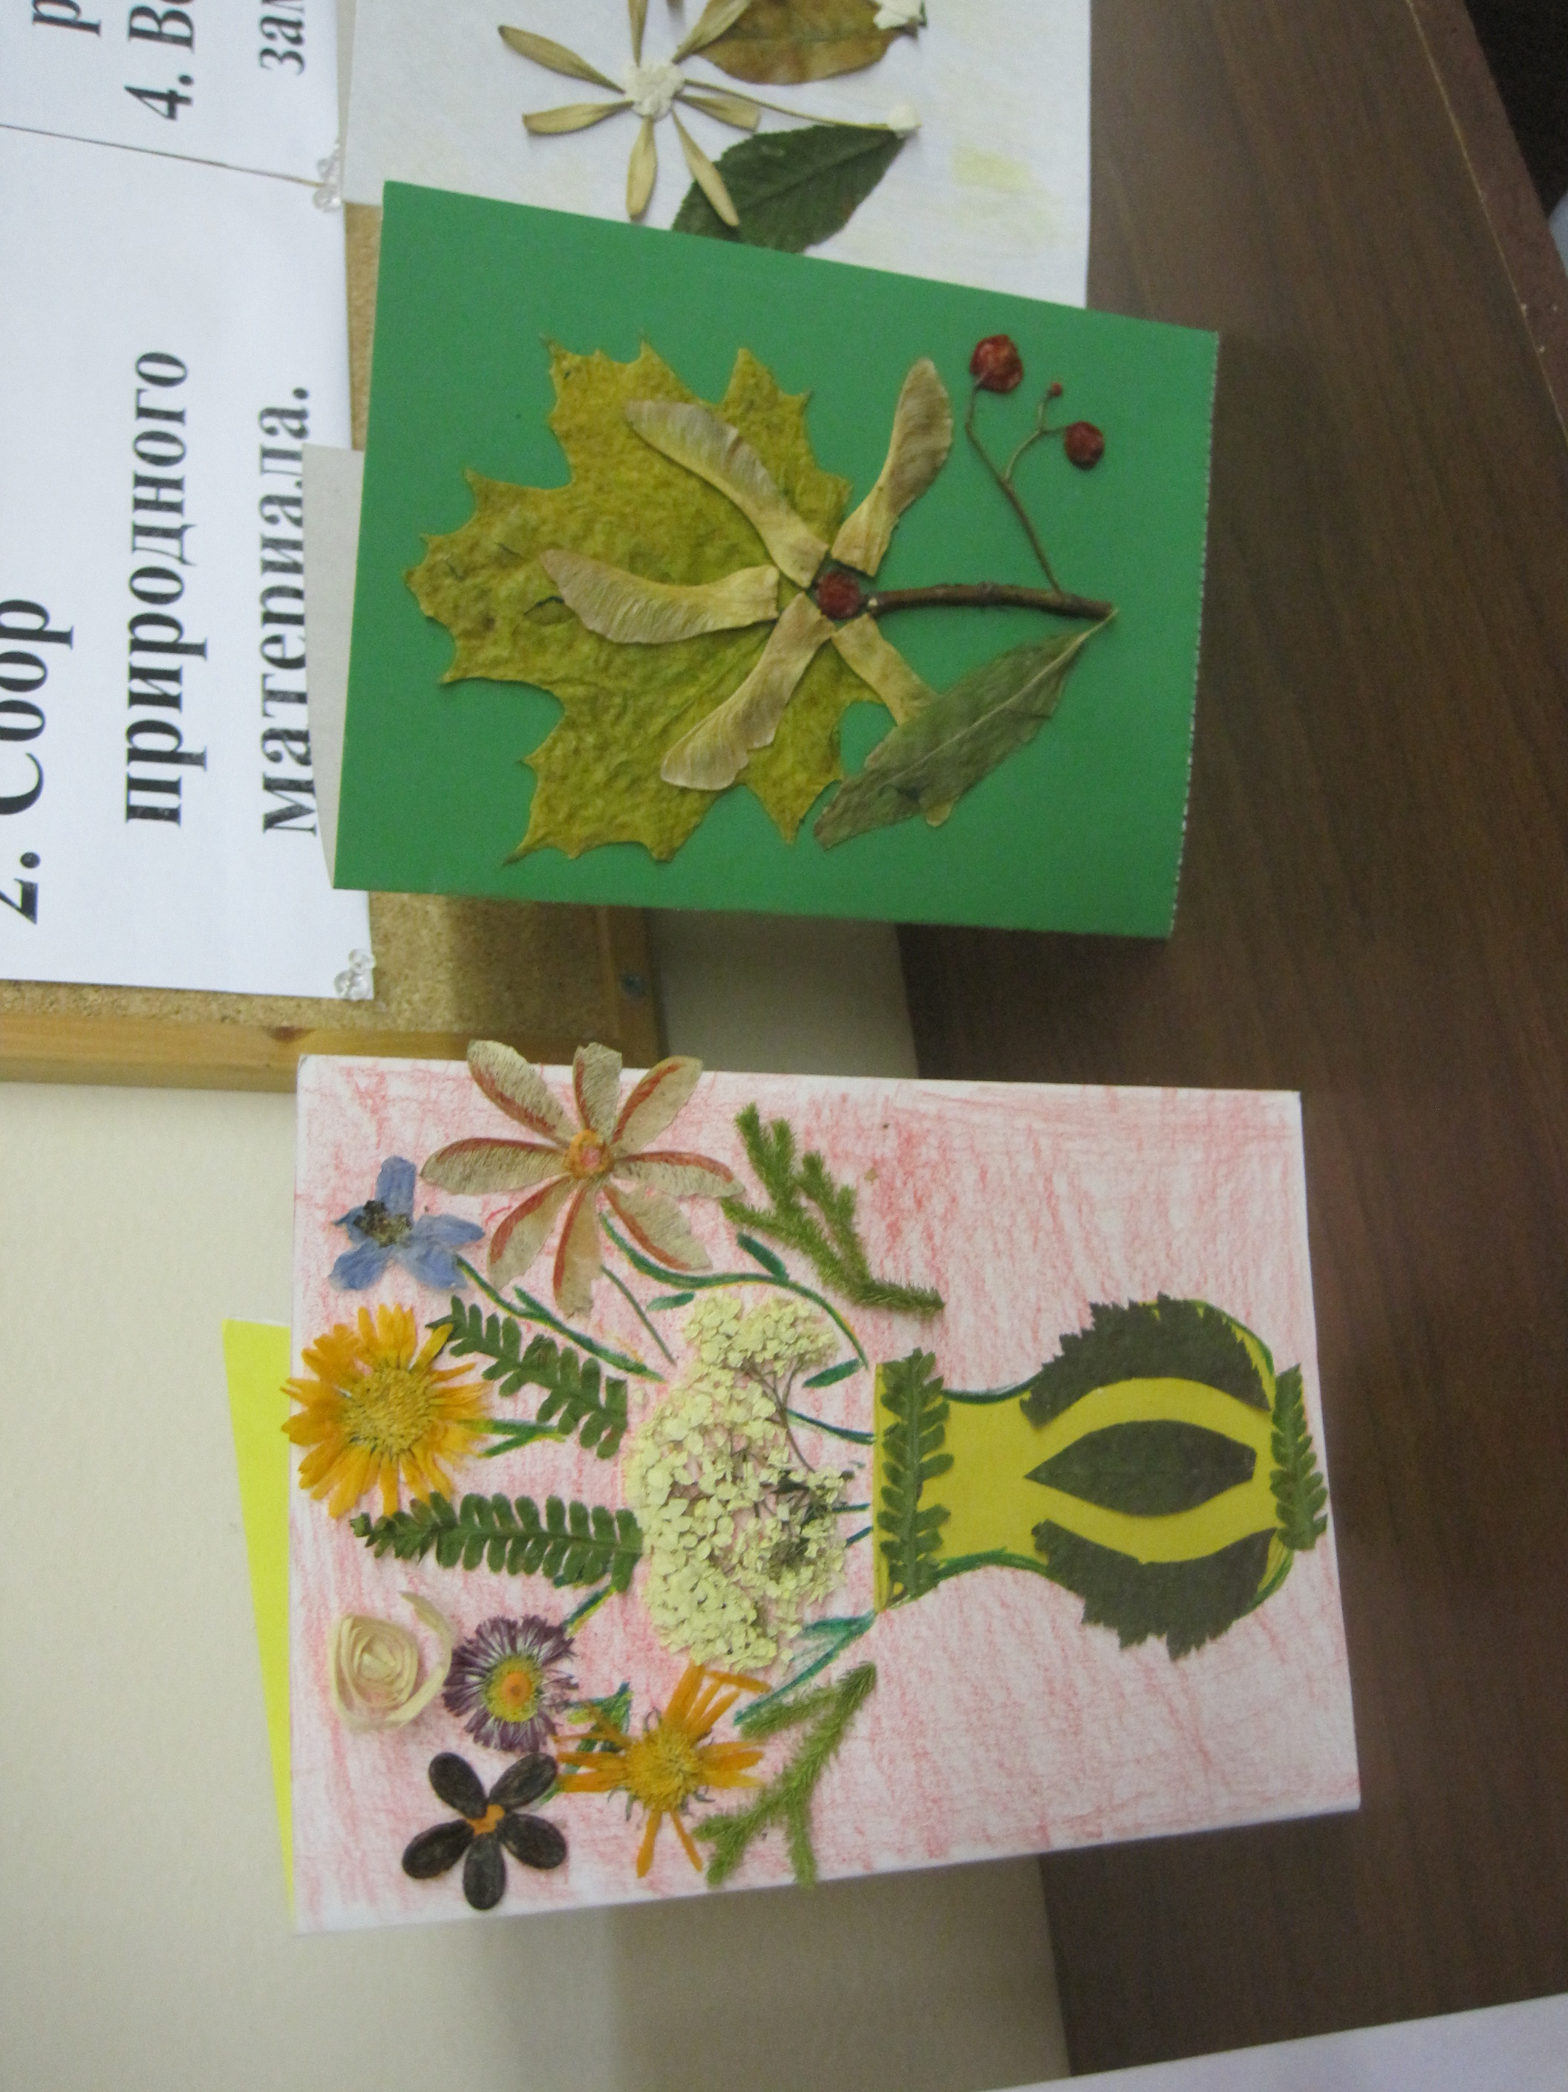

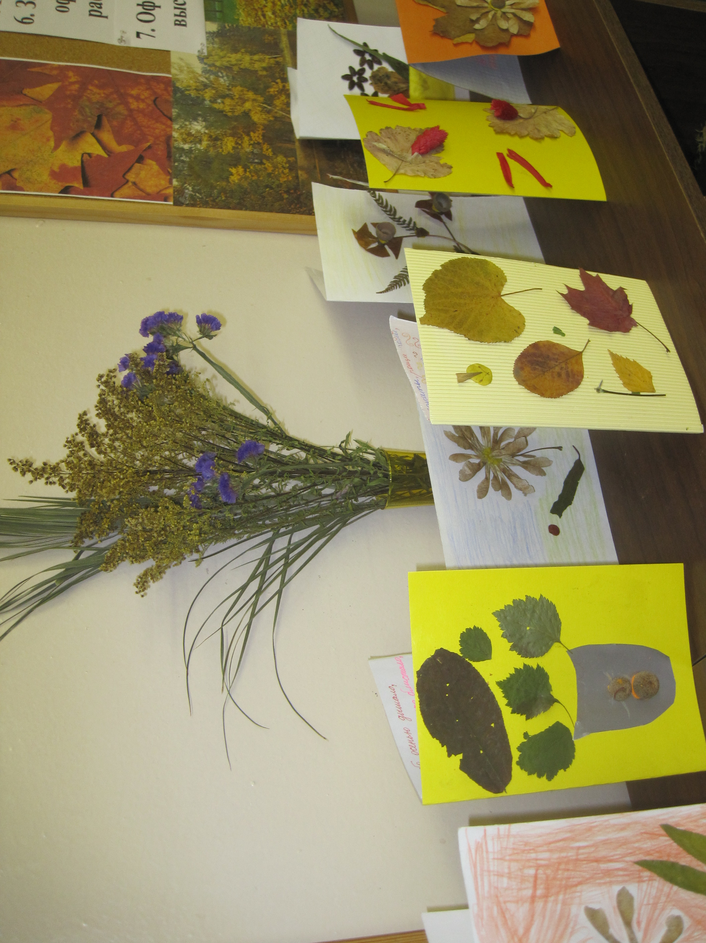

Самоанализ урока.
Данный урок проведён в рамках декады развивающего цикла. Он является заключительным по теме «Роль фантазии в реализации замысла». Общий замысел – подготовка выставки работ. Замысел каждого ученика – изготовление собственной тематической открытки с использованием природного материала. Тема выставки актуальна. Она соответствует текущему времени года и предполагает в себе межпредметные связи: окружающий мир, литературное чтение, ИКТ.
Урок достиг основной цели: организация и проведение выставка работ учащихся организована и проведена, опыт учащихся, полученный в результате подготовки выставки, проанализирован и обобщён. Задачи, поставленные для достижения цели урока, выполнены.
В ходе урока, учащиеся получили возможность не только представить свои работы, но и проанализировать этапы всей выполненной работы, что служит развитию рефлексии и критичности мышления.
Группа учащихся в ходе подготовки выставки подготовила тематические сообщения и впоследствии на протяжении всей декады выступала в качестве экскурсоводов.
Проведение урока-выставки даёт дополнительные возможности для развития таких качеств личности, как ответственность за общее дело, распределение обязанностей внутри класса, формирование сотрудничества и ощущения сопричастности.

